PRESSEMITTEILUNG
Schwäbisch Hall, 29.11.2022

OPTIMA ehrt 55 Mitarbeiterinnen und Mitarbeiter
Besondere Feierlichkeit als Zeichen der Wertschätzung

Bei der Jubilar- und Verabschiedungsfeier am 25. November 2022 hat Optima insgesamt 55 Mitarbeiterinnen und Mitarbeiter für ihre langjährige Betriebszugehörigkeit geehrt und einen Teil davon in den Ruhestand verabschiedet. Die Feierlichkeit fand im Hotel Hohenlohe in Schwäbisch Hall statt und wurde von Hans Bühler, geschäftsführender Gesellschafter der Optima Gruppe, Jan Glass, Geschäftsführer/CFO der Optima Gruppe und Philipp Heinle als Vertreter der Optima Betriebsräte begleitet.
Die diesjährige Jubilar- und Verabschiedungsfeier war durchaus besonders: Aufgrund der Corona-Pandemie und den damit zusammenhängenden Einschränkungen von Veranstaltungen während der vergangenen zwei Jahre wurden Ende November Jubilarinnen und Jubilare aus den Jahren 2020, 2021 und 2022 geehrt. Für das Jahr 2022 wurde sich von 17 Pensionärinnen und Pensionären verabschiedet. Die Pensionäre aus 2020 und 2021 wurden bereits in den jeweiligen Vorjahren geehrt. Die Jubilare teilten sich wie folgt auf: 26 Mitarbeiter, die seit 25 Jahren bei Optima beschäftigt sind, 14 Mitarbeiter, die seit 40 Jahren im Unternehmen tätig sind und zwei Mitarbeiter, die sich seit ganzen 50 Jahren bei Optima einbringen.
Stefan Burk, Rene Collin, Holger Frey, Timo Hanselmann, Oliver Vogelmann, Thomas Hartmann, Kerstin Roth, Monika Zetto, Thomas Braun, Marc Greiner, Ingo Haferkorn, Yvonne Kraus, Volker Czech, Jörn Dietrich, Elke Güse, Sven Kohl, Gerhard Otterbach, Wolfgang Rosenau, Maxim Schaaf, Alexej Schneider, Marcel Single, Angelika Stein, Timo Sterna, Gerhard Varnagy, Friedrich Zimmer und Anna Pfeifer feierten ihr 25-jähriges Betriebsjubiläum. Dafür wurde ihnen eine IHK-Urkunde, eine Optima Silbermünze sowie ein Geschenkkorb überreicht.
Als Dank für 40 Jahre Betriebszugehörigkeit wurden Ilse Tarko-Weber, Rainer Koch, Florian Reisenbüchler, Ralf Fischer, Friedrich Ludwig, Andreas Elgner, Albrecht Hannemann, Roland Brutzer, Ute Grimm, Gerhard Häfele, Erich Fuchs, Uwe Jenß, Heinz Ebert und Thomas Jung eine Ehrenurkunde des Landes Baden-Württemberg, eine IHK-Urkunde, eine Optima Goldmünze sowie ein Geschenkkorb überreicht.
Für das 50-jährige Betriebsjubiläum erhielten Ulrich Burkart und Roland Kulik eine Ehrenurkunde des Landes Baden-Württemberg, eine IHK-Urkunde, eine Armbanduhr und einen Geschenkkorb.
Die in den Ruhestand verabschiedeten Pensionäre Ulrich Burkart, Rainer Feuchter, Dr. Jürgen Kuske, Rolf Dürr, Werner Feucht, Gerd Sprügel, Michael Wittmann, Petra Klein, Ilse Tarko-Weber, Norbert Dylla, Jörg Gaukel, Klaus Gwinner, Friedrich Ludwig, Martin Horlacher, Irina Strop, Gerhard Varnagy und Volker Burmeister erhielten als Dank und zum Abschied eine Armbanduhr sowie einen Geschenkkorb.
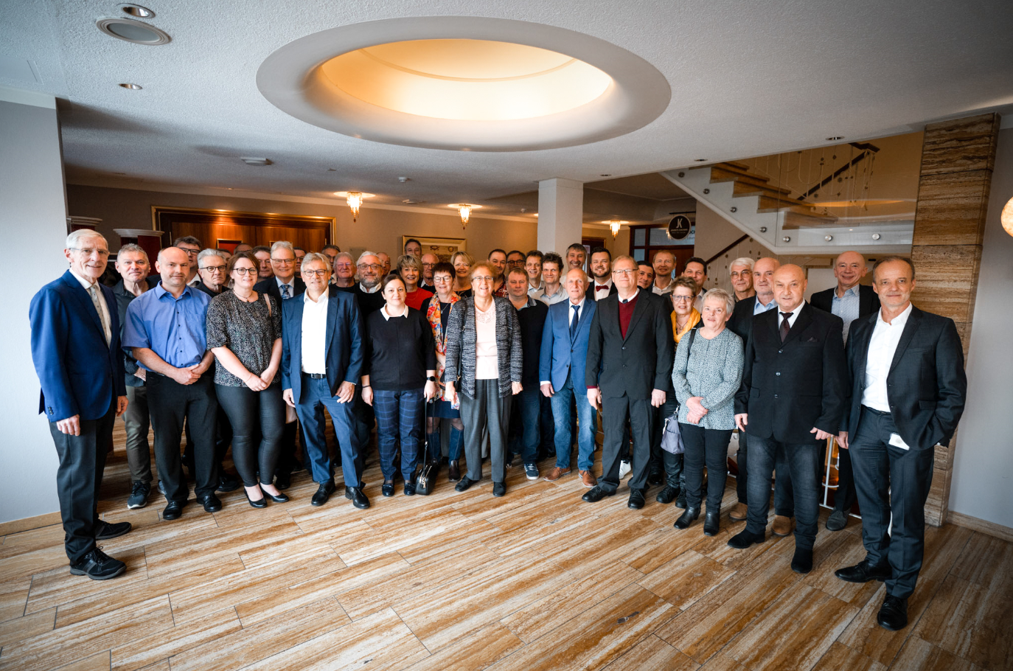
Hans Bühler, geschäftsführender Gesellschafter der Optima Gruppe (ganz links), und Jan Glass, Geschäftsführer/CFO (ganz rechts), ehrten Ende November insgesamt 55 Optima Mitarbeiterinnen und Mitarbeiter für ihre langjährige Betriebstreue. (Quelle: Optima)

Zeichen (inkl. Leerzeichen): 2.786

Pressekontakt:
OPTIMA packaging group GmbH
Jan Deininger
Group Communications Manager
+49 (0)791 / 506-1472
jan.deininger@optima-packaging.com
www.optima-packaging.com

Über OPTIMA
Mit flexiblen und kundenspezifischen Abfüll- und Verpackungsmaschinen für die Marktsegmente Pharmazeutika, Konsumgüter, Papierhygiene und Medizinprodukte unterstützt Optima Unternehmen weltweit. Als Lösungs- und Systemanbieter begleitet Optima diese von der Produktidee bis zur erfolgreichen Produktion und während des gesamten Maschinenlebenszyklus. Über 3.000 Experten rund um den Globus tragen zum Erfolg von Optima bei. 20 Standorte im In- und Ausland sichern die weltweite Verfügbarkeit von Serviceleistungen. 2022 feiert Optima das 100-jährige Bestehen des Unternehmens.
Spannende Geschichten aus 100 Jahren Optima: www.100-years-of-future.com

Besten Dank für Ihre Veröffentlichung. Über die Zusendung eines
digitalen Belegs freuen wir uns.

